ZESTAW IV

Poziom | Oznaczenie standardu | Standard | Opis wymagań
Podstawowy | II, 1), 6) | Zdający: odczytuje, selekcjonuje, porównuje, interpretuje, grupuje informacje według określonych kryteriów | Zdający potrafi : na podstawie dostarczonej informacji i/lub własnej wiedzy uzupełnić źródło informacji (np. rysunek)

Przypomnij sobie zagadnienia:
- Wykres faz rozwoju demograficznego, pojęcia wyż i niż demograficzny, przyrost naturalny.
- Oświetlenie ziemi w ciągu roku (21III, 22 VI, 23 IX, 22 XII)
- Rodzaje ruchów wody morskiej (falowanie, prądy morskie, przypływy i odpływy)
- Zlodowacenia w Polsce. Cechy krajobrazu młodoglacjalnego i staroglacjalnego
- Ogólna cyrkulacja powietrza na kuli ziemskiej (komórki cyrkulacyjne, rozkład wyżów i niżów)
- Sektory zatrudnienia
- Lesistość Polski

Wykonaj 7 zadań.

Zadanie 1 (1 p.)
Wpisz na wykresie litery A–D opisujące fazy przyrostu naturalnego w Polsce.
- Echo wyżu kompensacyjnego
- Niż demograficzny
- Wyż demograficzny kompensacyjny
- Echo niżu demograficznego

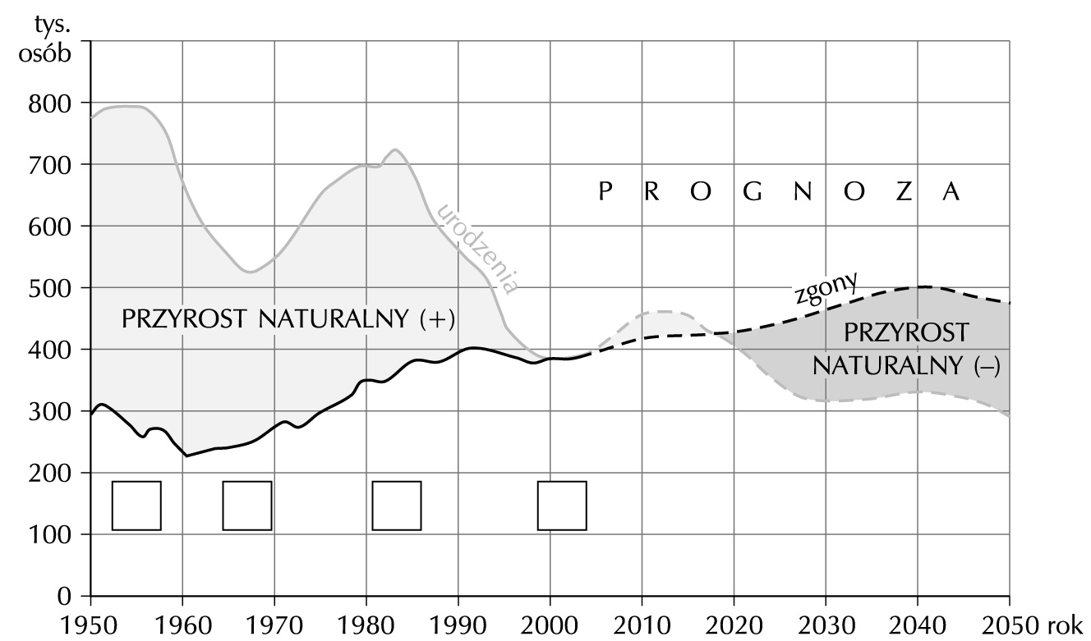

Zadanie 2 (4 p.)
Na zamieszczonym poniżej rysunku:
- dorysuj promienie słoneczne oświetlające Ziemię w dniu przesilenia zimowego,
- zakreskuj obszar występowania dnia polarnego,
- wyznacz granicę pomiędzy obszarami, na których panuje dzień i noc,
- podaj szerokość geograficzną równika, zwrotników, kół podbiegunowych i biegunów.

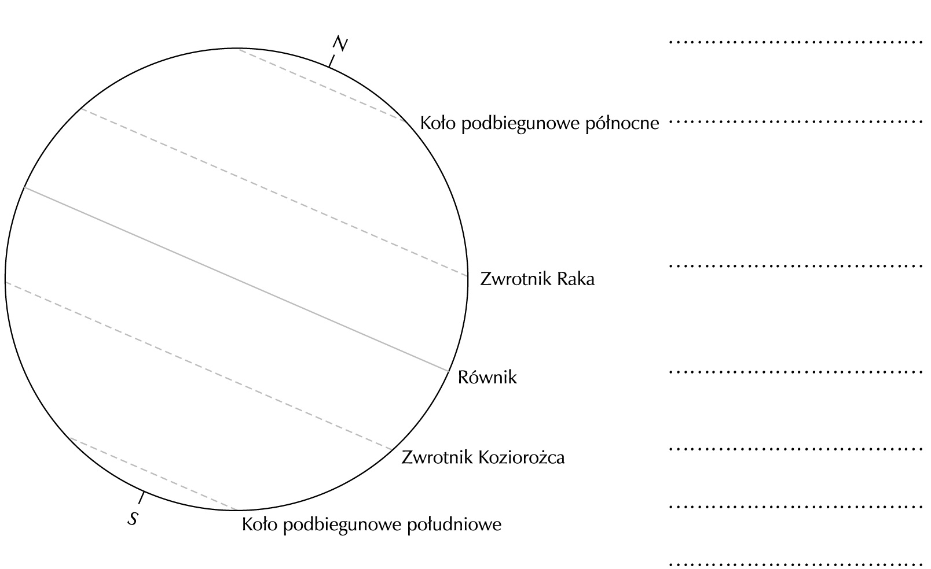

Zadanie 3 (3 p.)
Korzystając z przykładu, zaznacz literą P na kuli ziemskiej miejsca występowania przypływów morskich w czasie pełni oraz kwadry Księżyca. Dopisz tytuły do rysunków.

Przykład: Przypływy morskie na Ziemi w czasie nowiu Księżyca
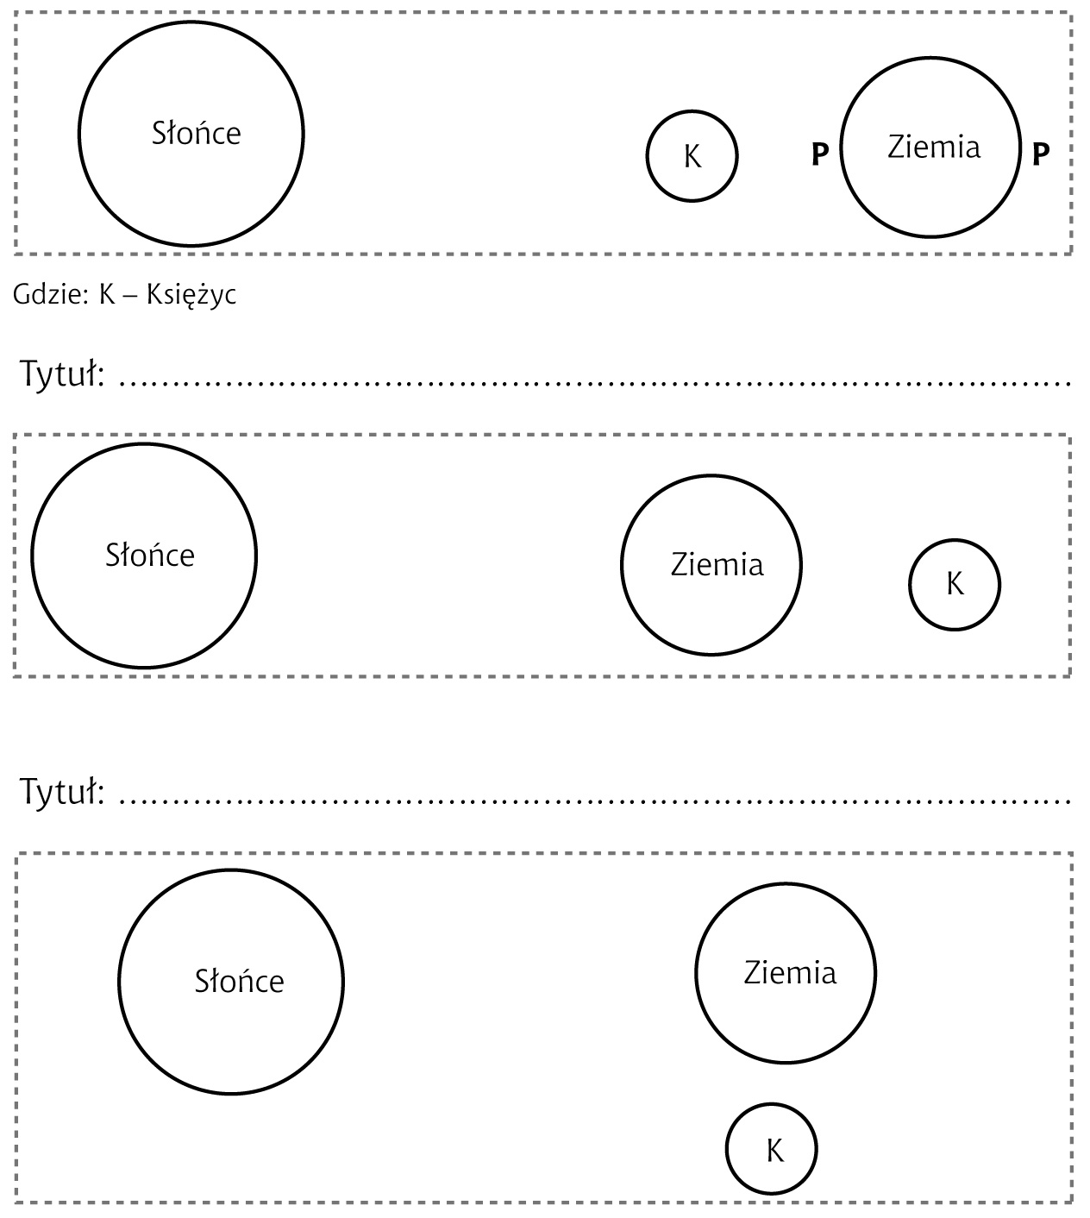

Zadanie 4 (2 p.)
Mapa przedstawia zasięgi wybranych zlodowaceń w Polsce.
Uzupełnij brakujące nazwy zlodowaceń oraz zakreskuj na mapie obszar występowania krajobrazu młodoglacjalnego.

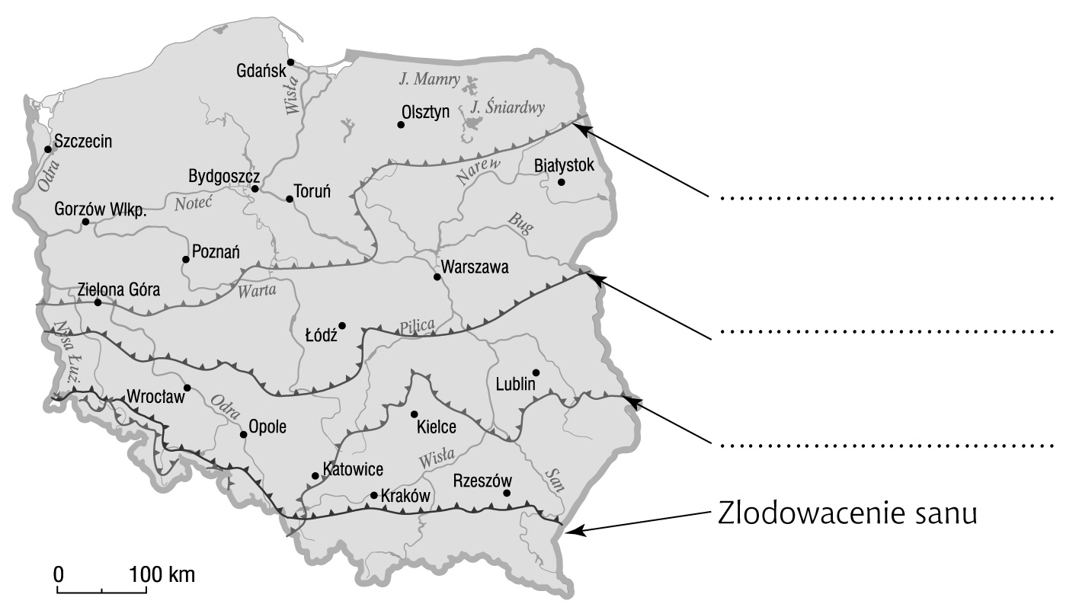

Zadanie 5 (2 p.)
Uzupełnij schemat krążenia mas powietrza i rozkład ciśnienia atmosferycznego na kuli ziemskiej.
- Dorysuj brakujące kierunki przemieszczania się mas powietrza.
- Dopisz w brakujących miejscach: W – wyż baryczny, N – niż baryczny.

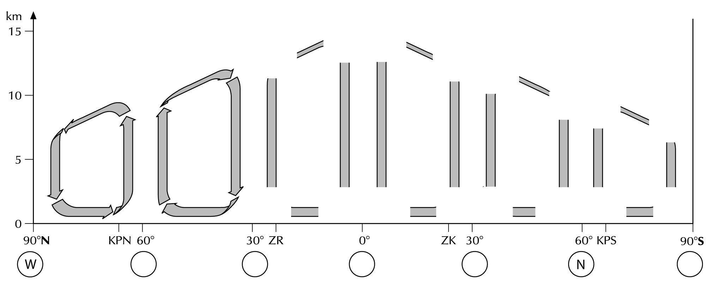

Zadanie 6 (2 p.)
Uzupełnij tabelę. Wpisz odpowiednio sektor gospodarki: rolnictwo, przemysł, usługi.
Kraj | Procentowy udział zawodowo czynnych zatrudnionych w:
Bangladesz | 14 | 34 | 52
Bułgaria | 33 | 57 | 10
Szwecja | 23 | 75 | 2

Zadanie 7 (1 p.)
Kartograf sporządzający mapę lesistości Polski według województw w stosunku do średniej dla Polski popełnił dwa błędy – nie uzupełnił legendy mapy oraz błędnie zakwalifikował województwo o największej lesistości w Polsce. Uzupełnij mapę tak, by nie zawierała błędów.

